供需叠加技术 乙二醇继续下跌
段晓强
从业资格证号：F3037792
投询资格证号：Z0014851
电话：0351-7342558
邮箱：duanxiaoqiang@hhqh.com.cn

一、行业概况
近年来，由于聚酯工业需求强劲，国内市场对乙二醇的需求保持快速增长之态势。进入21世纪以来，乙二醇的表观消费量继续大幅增长，2002年突破300万吨大关，达到301.99万吨，成为超过美国的世界第一大乙二醇消费国，由于需求量的快速增长，促进了乙二醇生产能力的增加，近年，我国有多套大型乙二醇生产装置建成投产。随着我国乙二醇生产能力的不断增加，产量也不断增加。
虽然我国乙二醇生产能力和产量增长较快，但仍不能满足国内聚酯等日益增长的市场需求，每年都得大量进口，且进口量呈逐年增长态势。目前，我国乙二醇产品主要用于生产聚酯、防冻液以及粘合剂、油漆溶剂、耐寒润滑油、表面活性剂和聚酯多元醇等。其中聚酯是我国乙二醇的主要消费领域，其消费量约占国内总消费量的94.0%，另外约6.0%用于防冻剂、粘合剂、油漆溶剂、耐寒润滑油、表面活性剂以及聚酯多元醇等。近年来，我国聚酯（包括聚酯纤维、聚酯树脂和薄膜等）的生产发展很快， 2010年聚酯的产量将达到约1900万吨，届时对乙二醇的需求量将达到约665万吨。加上在防冻剂以及其他方面的消费量，预计我国乙二醇的总需求量仍将保持高速增长。

二、基本面分析
1、国内供应状况
乙二醇供应量目前仍处于中等偏低状态，国内乙二醇总开工57.11%（下降），非煤负荷60.24%（稳定）；煤制52.69%（下降）。乙二醇价格横盘震荡，华东现货收于4630-4640元/吨。市场供应面仍旧处于相对偏低水平，在一定程度上支撑业者心态；下游聚酯价格虽有窄幅提振，但实质性成交依旧欠佳；市场多空交织下，交易清淡。
乙烯法装置开工率
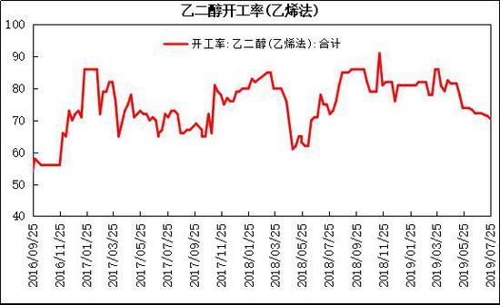
2、乙二醇进口状况
根据CCF统计的产能数据，目前已知可能受到影响的乙二醇产能在60-80万吨/年左右，而沙特的产能中约有40%-50%出口至中国。可以认为对国内乙二醇供应的影响或将在30-40万吨/年的水平，约影响3-4%开工率。而未来是否可能会有更加严重的影响或者是否有其他工厂的原料也出现短缺依然有待跟踪，且地缘政治因素变成了乙二醇市场无法预知的导火索。另外，若没有其他意外，在进口上缺失的供应很有可能随着乙二醇价格的升高而被国内增加的负荷填补上。不仅如此，随着国内价格水涨船高，进口量的增加也是很有可能发生的。

三、后市研判
乙二醇主力合约走势
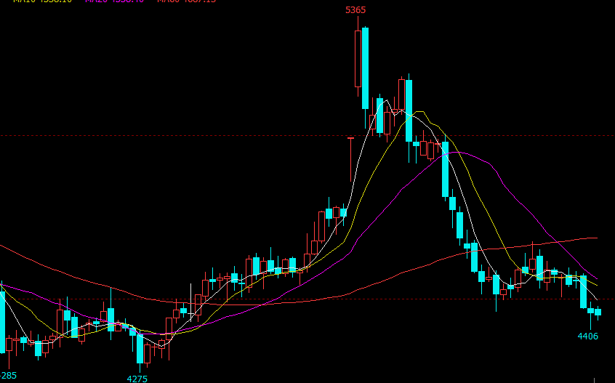

国内乙烯法乙二醇装置开工率为60.24%左右，环比有所上涨，煤质乙二醇开工率为68.22%左右，回归正常水平,华东主港地区MEG港口库存约49.8万吨，较上周增加1.3万吨。聚酯装置开工负荷在89.49%左右，仍维持高位，聚酯产销在55%左右,销量有所上涨。基本面上来看，原油盘面震荡，弱势情绪影响，且下游聚酯端需求仍处低位水平，且有进一步降负预期，市场整体预期偏向悲观。
从盘面来看，乙二醇期货主力EG2001合约前期大跌后，经过两三周的窄幅横盘震荡，积蓄力量，再次放量下跌，MACD绿柱指标继续扩散，均预示着又一波下跌行情的展开。因此预计EG2001后市将延续偏弱走势，继续下跌概率较大。

四、风险因素
1、原油可能上涨
2、中美关系近期向好

五、操作策略
基于上述判断，我们选择了做空乙二醇期货的交易策略：
交易合约：乙二醇2001合约，
交易方向：卖出
进场区间：4470-4500
目标价位：4000-4460
止损价位：4510-4800
分批进场，合计不超过总资金的60%。

风险揭示：您应当客观评估自身财务状况、交易经验，确定自身的风险偏好、风险承受能力和服务需求，自行决定是否采纳期货公司提供的报告中所给出的建议。您应当充分了解期货市场变化的不确定性和投资风险，任何有关期货行情的预测都可能与实际情况有差异，若您据此入市操作，您需要自行承担由此带来的风险和损失。
免责声明：本报告的信息均来源于公开资料，本公司对这些信息的准确性和完整性不作任何保证，文中的观点、结论和建议仅供参考，不代表作者对价格涨跌或市场走势的确定性判断，投资者据此做出的任何投资决策与本公司和作者无关。
本报告所载的资料、意见及推测仅反映本公司于发布日的判断，在不同时期，本公司可发出与本报告所载资料、意见及推测不一致的报告，投资者应当自行关注相应的更新或修改。

和合期货投询部
联系电话：0351-7342558
公司网址：http://www.hhqh.com.cn

和合期货有限公司经营范围包括：商品期货经纪业务、金融期货经纪业务、期货投资咨询业务、公开募集证券投资基金销售业务。

